編號12 旱災中央災害應變中心第4次工作會報 照片2張
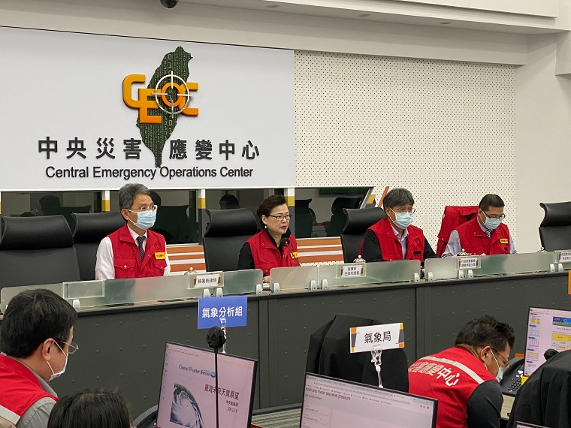 | 照片說明  照片1  109年12月9日王部長主持「旱災中央災害應變中心」第4次工作會報

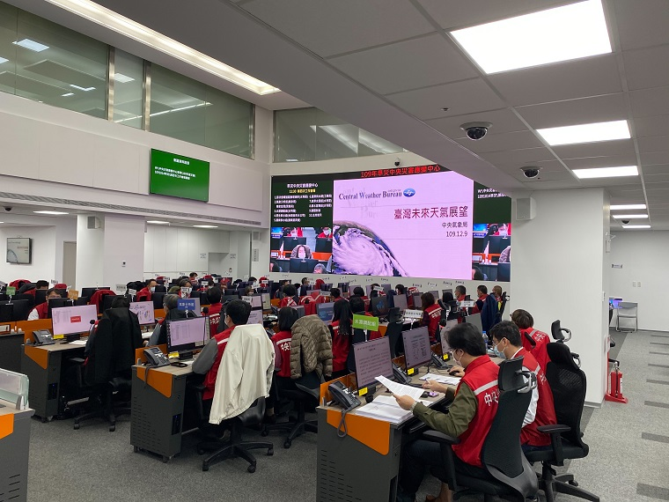 | 照片說明  照片2  109年12月09日「旱災中央災害應變中心」第4次工作會報

